**太陽在天空中的移動**

問題01: 太陽在天空中的移動

閱讀文章並回答問題:

台灣位在地球的北半球，我們每天都可以看到太陽的升起和落下，而且太陽會隨著季節的變化，在天空中的移動路徑也不相同，造成這種現象的原因是地軸傾斜23.5度以及地球會繞著太陽公轉的緣故。當太陽直射北半球時，台灣是處於夏天的季節，所以氣溫較高；冬天太陽則直射南半球，氣溫較低。

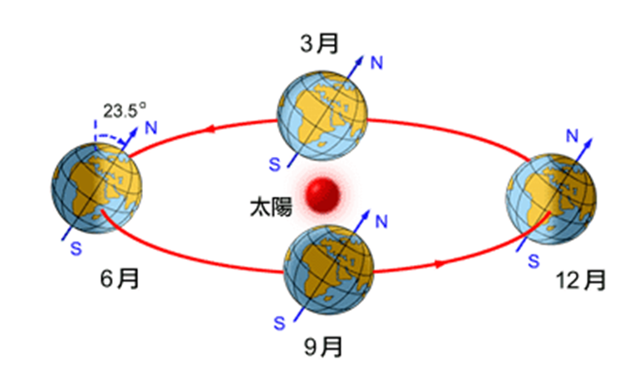

A

B

C

D



1.根據文章的敘述，當台灣是夏天時，太陽直射上圖中哪一個位置的地球?

1. A
2. B
3. C
4. D

2.如果地軸沒有傾斜，而地球一樣會繞太陽公轉，你認為台灣還會有四季的變化嗎?為什麼?請說明你的理由。

**太陽在天空中的移動 評分一**

* 評分1規準說明:

滿分:

代號1:(2)B

零分:

代號0:其他答案

代號9:沒有作答

* 試題分析:

|  |  |
| --- | --- |
| 試題類型 | □是非選擇 ■選擇 □封閉式簡答題 □開放性問題 |
| 科學能力 | □**辨識**科學議題 ■**解釋**科學現象 □**運用**科學證據 |
| 科學知識類別 | 科學知識: □自然科學 □生活系統 ■地球與太空 □科技  科學本質: □科學探究 □科學解釋 |
| 應用範圍 | □健康 ■自然 □環境 □災害 □科學與科技的**探索** |
| 情境向度 | □個人的 □社會的 □全球的 |
| 科學態度 | □探究的**支持** □學習的**信心** □學習的**興趣** □責任的自覺 |
| 試題難易度 | □低 □中 □高 |
| 答對率 | ( ) |
| 試題說明 | 因為地軸有傾斜現象，加上地球繞著太陽進行公轉，因此當地球繞太陽公轉到不同位置時，在地球的同一個地點觀察，太陽光的照射角度會有不同，所以有了四季的變化。學生會根據文本的提示判斷當台灣在夏天時，代表此時太陽是直射地球北半球，因而選擇(2)B的選項。 |

* 評分2規準說明:

滿分:

代號21:不會(沒有)，能說出如果地軸沒有傾斜,地球不管公轉到哪一個位置,太陽都會直射同一地點(緯度)。

代號22:不會(沒有)，能畫出如上圖的地球公轉圖示,地軸是直立的,並指出太陽光會直射地球的同一地點(緯度)。

部份給分11: 不會(沒有),能說出如果地軸沒有傾斜,太陽都會直射同一地點(沒有提到公轉到不同位置)。

部份給分12: 不會(沒有),能說出如果地軸沒有傾斜,地球公轉到不同位置，地球的角度都一樣(沒有提到太陽直射同一位置)。

零分:

代號01:不會(沒有),地軸沒有傾斜,就沒有四季變化。

代號02:不會(沒有)

代號03:有

代號99:沒有作答

* 試題分析:

|  |  |
| --- | --- |
| 試題類型 | □是非選擇 □選擇 □封閉式簡答題 ■開放性問題 |
| 科學能力 | □**辨識**科學議題 □**解釋**科學現象 ■**運用**科學證據 |
| 科學知識類別 | 科學知識: □自然科學 □生活系統 ■地球與太空 □科技  科學本質: □科學探究 □科學解釋 |
| 應用範圍 | □健康 ■自然 □環境 □災害 □科學與科技的**探索** |
| 情境向度 | □個人的 □社會的 □全球的 |
| 科學態度 | □探究的**支持** □學習的**信心** □學習的**興趣** □責任的**自覺** |
| 試題難易度 | □低 □中 ■高 |
| 答對率 | ( ) |
| 試題說明 | 因為地軸有傾斜現象，加上地球繞著太陽進行公轉，因此當地球繞太陽公轉到不同位置時，在地球的同一個地點觀察，太陽光的照射角度會有不同，所以有了四季的變化。學生會提出相反假設:如果地軸沒有傾斜的現象，在地球的同一個地點或同一個緯度觀察，因為地軸是直立的緣故，所以當地球繞太陽公轉到不同位置，太陽光會直射同一緯度，因此就不會出現有時直射北回歸線,有時直射南回歸線的情況,因而有了四季的變化。 |

問題02: 太陽在天空中的移動

北回歸線通過台灣，因此太陽直射北回歸線時，台灣會來到所謂的夏至，這一天會是白天最長､夜晚最短的時候。請你根據前面的敘述，畫出台灣在夏至這一天，太陽光的直射位置，而且正確畫出且標示地球的地軸､赤道､北回歸線與南回歸線。

地球

太陽光

**太陽在天空中的移動 評分二**

* 評分規準說明:

滿分:

代號31: 將地軸畫成向太陽的方向傾斜，與水平線之間的夾角介於10°至45°之間。同時，赤道與地軸要垂直，正確標示出地軸、赤道、北回歸線、南回歸線所在或正確標示出其中一條回歸線的所在（暗示著另一回歸線的所在位置），且畫出太陽光直射在北回歸線。

北回歸線

南回歸線

赤道

地軸

太陽光

北回歸線

地軸

赤道

部份給分21:地軸傾斜角正確畫在10°至45°之間，有正確標示出南北回歸線的所在（或正確標示出其中一條回歸線的所在，暗示著另一回歸線的所在位置），但是**回歸線或赤道沒有與地軸垂直，或者沒有把赤道畫出來**，但是有畫出太陽光直射北回歸線位置。

北回歸線

南回歸線

赤道

地軸

北回歸線

地軸

部份給分22:有正確標示出南北回歸線及赤道的所在（或正確標示出其中一條回歸線的所在，暗示著另一回歸線的所在位置），但是**地軸的傾斜角度沒有介於10°至 45°之間，或者沒有把地軸畫出來**，但是有畫出太陽光直射北回歸線位置。

北回歸線

南回歸線

赤道

地軸

北回歸線

南回歸線

赤道

部份給分11:**有畫出太陽光直射北回歸線的位置**，但是地軸的傾斜角度沒有介於10°至 45°之間，或者沒有把地軸畫出來，沒有正確標示出南北回歸線及赤道的所在（或沒有正確標示出其中一條回歸線的所在，暗示著另一回歸線的所在位置）。

赤道

地軸

零分

代號01:**只畫出地軸傾斜角度介於10°至 45°之間**，沒有正確標示出南北回歸線或赤道的所在（或沒有標示出其中一條回歸線的所在，暗示著另一回歸線的所在位置），也沒有畫出太陽光直射北回歸線位置。

赤道

地軸

地軸

地軸

代號02:**沒有畫出地軸傾斜角度介於10°至 45°之間**，或者沒有把地軸畫出來，沒有正確標示出南北回歸線或赤道的所在（或沒有標示出其中一條回歸線的所在，暗示著另一回歸線的所在位置），也沒有畫出太陽光直射北回歸線位置。

地軸

地軸

赤道

代號99:沒有作答

* 試題分析:

|  |  |
| --- | --- |
| 試題類型 | □是非選擇 □選擇 ■封閉式簡答題 □開放性問題 |
| 科學能力 | □**辨識**科學議題 □**解釋**科學現象 ■**運用**科學證據 |
| 科學知識類別 | 科學知識: □自然科學 □生活系統 ■地球與太空 □科技  科學本質: □科學探究 □科學解釋 |
| 應用範圍 | □健康 ■自然 □環境 □災害 □科學與科技的**探索** |
| 情境向度 | □個人的 □社會的 □全球的 |
| 科學態度 | □探究的**支持** □學習的**信心** □學習的**興趣** □責任的自覺 |
| 試題難易度 | □低 □中 ■高 |
| 答對率 | ( ) |
| 試題說明 | 能整合題意的敘述，將文字轉化成圖形，表示出在台灣的夏至這一天，太陽直射北回歸線，且結合之前的敘述:地軸傾斜23.5度、台灣在北半球且有北回歸線通過，。 |

問題03: 太陽在天空中的移動

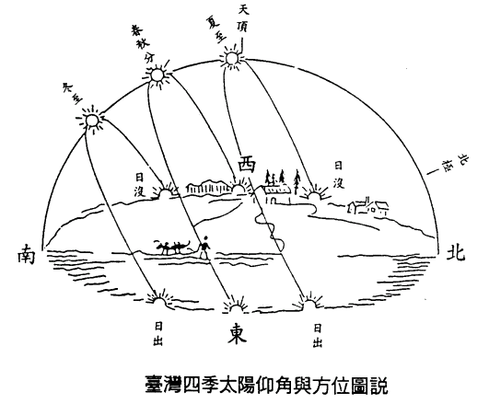

參考資源: <http://www.cwb.gov.tw/V7/astronomy/cdata/season.htm>

上圖是台灣四季太陽仰角與方位圖，小美有一天早上7點左右測量了太陽的上升方位117度、當天中午時的最高仰角44度、下午5點左右太陽落下的方位117度。請你根據上圖以及小美的觀測數據判斷，小美觀測太陽的這一天可能是哪一個季節?

(1)春季

(2)夏季

(3)秋季

(4)冬季

**太陽在天空中的移動 評分三**

* 評分3規準說明:

滿分:

代號1:(4)冬

零分:

代號0:其他答案

代號9:沒有作答

* 試題分析:

|  |  |
| --- | --- |
| 試題類型 | □是非選擇 ■選擇 □封閉式簡答題 □開放性問題 |
| 科學能力 | □**辨識**科學議題 □**解釋**科學現象 ■**運用**科學證據 |
| 科學知識類別 | 科學知識: □自然科學 □生活系統 ■地球與太空 □科技  科學本質: □科學探究 □科學解釋 |
| 應用範圍 | □健康 ■自然 □環境 □災害 □科學與科技的**探索** |
| 情境向度 | □個人的 □社會的 □全球的 |
| 科學態度 | □探究的**支持** □學習的**信心** □學習的**興趣** □責任的自覺 |
| 試題難易度 | □低 ■中 □高 |
| 答對率 | ( ) |
| 試題說明 | 根據圖說能判斷太陽四季最高仰角不同，冬季太陽仰角最低且升落方位東、西偏南；夏季太陽仰角最高，且升落方位東、西偏北。搭配小美觀測太陽方位和最高仰角的數據，因為升落117度方位是東方偏南以及西方偏南，且中午時的最高仰角只有44度，代表這一天的最高仰角高度在四季圖說的位置，是比較低的那一條路徑，因而選擇(4)冬季的選項。 |